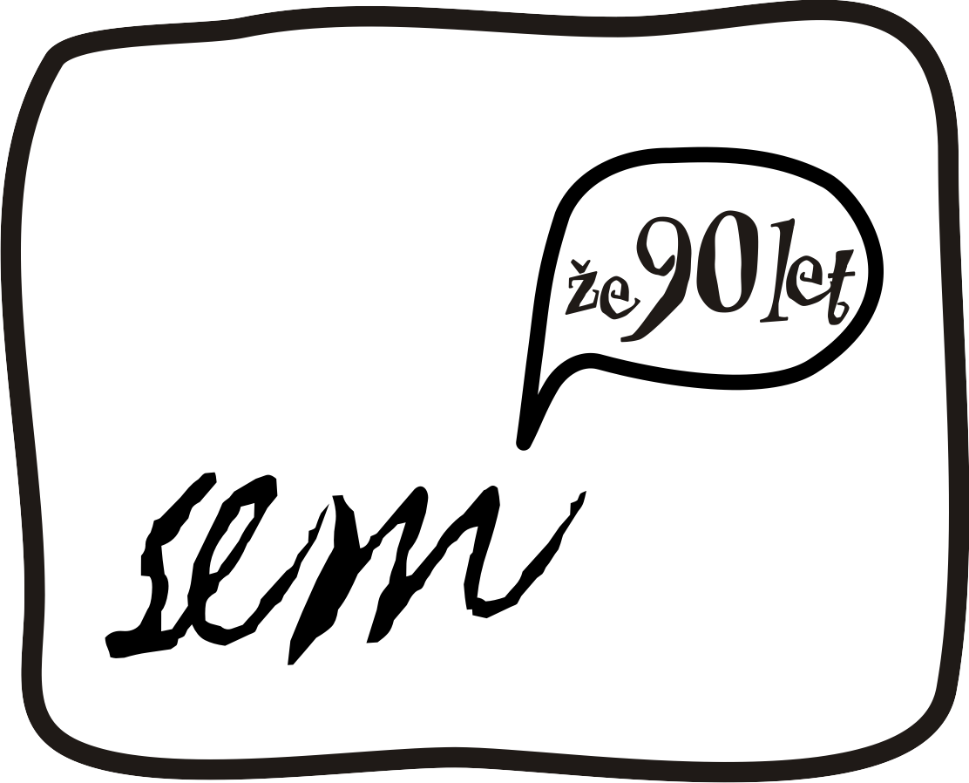
Slovenski etnografski muzej
Ljubljana, 9. maj 2013

Praznovanje Mednarodnega muzejskega dneva v Slovenskem etnografskem muzeju v znamenju kreativnosti – s fotografsko razstavo Urbanistan in projektom PRISEDI na ploščadi pred SEM

Slovenski etnografski muzej se tudi letos že tradicionalno pridružuje praznovanju Mednarodnega muzejskega dne, ki ga v Sloveniji organizira Slovenski odbor ICOM. Muzeji ga po vsem svetu praznujejo okoli 18. maja (ustanovil ga je ICOM leta 1977). Osrednja letošnja tema Mednarodnega muzejskega dne je Muzeji (spomin + kreativnost) = družbena sprememba.
Tema izpostavlja muzeje kot družbene ustanove, ki vedno izražajo in interpretirajo družbena dogajanja. Zaupana jim je odgovornost za varstvo dediščine, pomembne za izobraževanje in za ohranjanje identitet, za razumevanje kulturne in naravne raznolikosti in na ta način vplivajo na svet, na ljudi, da bi le-ta bil bolj harmoničen in mirnejši. Danes pa se muzeje spodbuja in se od njih pričakuje, da imajo pomenljivo vlogo v družbi, in da se zavzemajo poleg temeljnih nalog, kot so ohranjanje zbirk, konserviranje, predstavljanje in komuniciranje dediščine, tudi za drugačne načine delovanja skozi ustvarjanje kreativnih in inovativnih interakcij z ljudmi, da bi lahko dediščino doživeli znotraj in zunaj muzejskih zidov.
V tem kontekstu Slovenski etnografski muzej skozi svoj raznolik program spodbuja nastajanje, med drugim podpira in gosti kreativne projekte, ki jih uresničuje skozi razstave in raznovrstne dogodke skupaj z različnimi umetniki, fotografi, visokimi šolami za oblikovanje in avdio-vizualno umetnost itd. ter drugimi partnerskimi ustanovami, posamezniki in skupnostmi.
V soboto 18. maja, ob 19.00 Slovenski etnografski muzej odpira na temo Mednarodnega muzejskega dne ubran avtorski projekt z naslovom PRISEDI, Miza pod baldahinom, ki ga je zasnovala arhitektka Urša Vrhunc in bo tako postal stalni uporaben eksponat na ploščadi pred SEM.
Isti večer mu bo sledilo ob 20.00 odprtje fotografske razstave URBANISTAN Matjaža Krivica s 54 razstavljenimi fotografijami velikega formata, postavljenimi na ploščadi pred razstavno hišo SEM od 18. maja do septembra 2013.
PRISEDI, Miza pod baldahinom
Po besedah avtorice projekta, arhitektke Urše Vrhunc, je projekt PRISEDI zametek dogodkov in srečevanj, ki jih bo miza gostila in vzpodbudila na urbanem srečevališču na muzejski ploščadi pred SEMom. PRISEDI je umetniški eksperiment in sprememba na muzejski ploščadi, ki poudarja izkušnjo in vabi k vsakdanji uporabi. Verjame v vzajemnost, druženje in komunikacijo v živo. Miza pod baldahinom je zasnovana kot makro pohištvo ali mini arhitektura. Je kot posejano seme, ki se mu pomaga vzkliti – razvoj, rast in razrast pa se prepusti vitalnosti kreativnega okolja. PRISEDI ima ambicijo, da bi kot umetniška intervencija v okolje predstavljal zametek izoblikovanja identitete osrednje ploščadi v novo nastali mestni muzejski četrti. Gre za idejo Urše Vrhunc, da bi se kreativno oblikovani, funkcionalno različni, čudni makro pohištveni objekti s časoma nakopičili in motivacijsko, predvsem pa identitetno opremili ploščad na Metelkovi.
URBANISTAN, fotografska razstava
URBANISTAN je mednarodni umetniški projekt Matjaža Krivica, ki preko fotografskega medija raziskuje mestno okolje držav tretjega sveta. Projekt zaznamuje ideja, da v teh deželah urbano ne pomeni nujno moderno ter opozarja na izginjajoče se družbene vrednote, ki tonejo pod vse večjimi pritiski modernizacije. Glavni fokus razstave je iskanje in raziskovanje točk, kjer se skupnosti in ljudje zbližujejo in razvijajo v urbanosti človeštva. Lahko bi rekli, da je razstava URBANISTAN nekakšen tenkočuten vizualen foto esej primarne narave ljudi in človeških vrednot. Posvečena je 15. obletnici delovanje Matjaža Krivica, na njej bo potekala tudi dobrodelno zbiranje sredstev za delovanje šole "Sechen" za sirote v bližini mesta Dege v vzhodnem Tibetu.
Na ta praznični dan bo Slovenski etnografski muzej odprt od 10.00 do 20.00 s prostim vstopom za ogled vseh razstav in drugega programa, vodstev po razstavah, ustvarjalne delavnice za otroke in še s posebnim koncertom ljudskih pesmi pevske skupine Cintare iz Ljubljane ob 17.00 (glej priloga - program).
Novo v ponudbi muzejske trgovine za otroke: Kartonski lutki za sestavljanje in oblačenje Nika in Luka, prvi iz serije sestavljank Slovenska ljudska noša, ki jih SEM pripravlja (tokrat alpskega tipa iz 1. polovice 19. stoletja), bosta že na voljo za Mednarodni muzejski dan.

Kontaktna oseba:
Maja Kostric, Slovenski etnografski muzej
E: maja.kostric@etno-muzej.si, M: 040 187 920

Matjaž Krivic, Urbanistan
E: krivic@gmail.com, M: 041 282 998

Urša Vrhunc, Prisedi
E: ursa@mvarch.com, M: 031 374 177

